Molekulinių sietų chromatografas
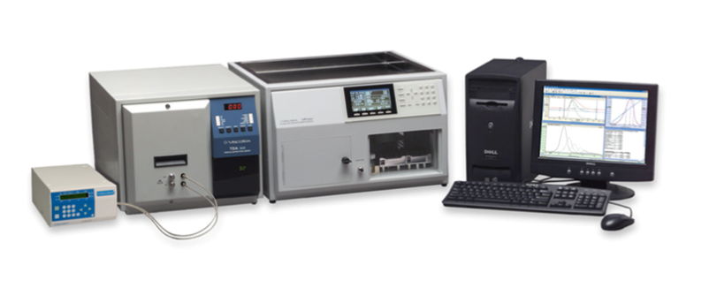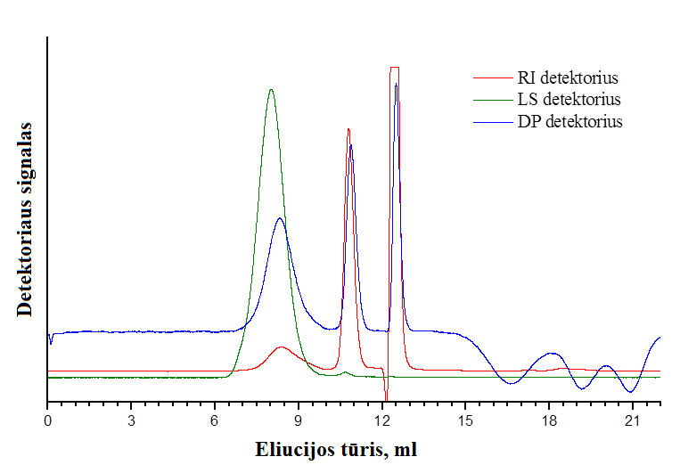
Gamintojas: Viscotek
Modelis: TDA-Max, 4 jutikliai: lūžio rodiklio, šviesos sklaidos, klampos ir UV
Tyrimo metodas: Molekulinių sietų chromatografija yra skysčių chromatografijos metodas, kuriame makromolekulės atskiriamos pagal jų hidrodinaminius tūrius. Viscotek GPCmax sudaro skysčių chromatografas su specialiomis kolonėlėmis, integruotas eliuento ir mėginio dozavimo modulis bei keturgubos detekcijos modulis su lūžio rodiklio, šviesos sklaidos, klampos ir UV jutikliais.
Nustatomi rodikliai
- Polimerų vidutinė molekulinė masė (M_{n}, M_{w})
- Molekulinių masių pasiskirstymas
- Makromolekulių hidrodinaminis (R_{h}) ir sukimo (R_{g}) spinduliai
- Makromolekulių konformacija, šakotumas ir agregacija
- Ribinis klampos skaičius (IV)
Kontaktinis asmuo:
- Prof. (HP) dr. Ričardas Makuška
- ricardas.makuska@chf.vu.lt
- Tel. nr.: +37052193227
- Kabinetas: 255
Paslaugos vykdytojas:
- Dokt. Jūratė Jonikaitė-Švėgždienė
- juratejonikaite@gmail.com
- Tel. nr.: +370 638 61851
- Kabinetas: 248
Kaina: pirmieji pavyzdžiai – pagal sutarimą, kiti bandiniai – 72,41 €

